TLS-SIII型宽量程弹簧拉压试验机
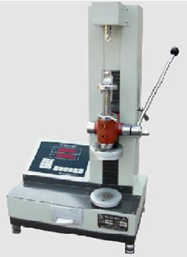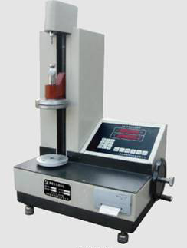
特点：
·试验力范围宽（1－100）﹪FN( FN为最大试验力)
·试验力、位移、刚度数字显示
·显示任意区段的刚度值及其变化
·数据可设置、存储、保持、打印输出
·适应各种测试需要，任意设定测试基础
·可单件、多件、单点、多点检测试验
·抽样及工序能力分析试验，打印试样件号、数据、工序能力CP(CPK)
值及质量正态分布图(直方图)
技术参数

产品型号、规格 | TLS-S20III | TLS-S200III | TLS-S2000III
最大试验力（N） | 20 | 200 | 2000
试验力范围（N） | 0.2－20 | 2－200 | 20－2000
试验力最小分辨率（N） | 0.001 | 0.01 | 0.1
试验力相对示值误差（﹪） | ±1 （±0.5）
位移示值最小分辨率（mm） | 0.01
位移示值误差（μm） | ±(50+0.15L) L:被测位移（mm）
压盘（拉构）间最大距离（mm） | 150 | 220 | 250（650）
压盘直径φ（mm） | 40 | 70 | 110

